2021春-铁道概论（龙山）-教学任务和学习流程（第二讲）

课程班级：2021春铁道概论（龙山）

上课教师：李向国 李丹枫

网上平台: 超星（备用平台：QQ屏幕分享），本课程为河北省首批精品在线开放课程，由李向国教授携手十几位铁路高校相关专业名师倾心打造。所有同学请手机下载安装超星学习通APP，并注册登录进入课程。

教学目标：非常时期，足不出户，打造金课，永不停学。世界上唯一只赚不赔的投资就是学习，超前学习，突破瓶颈！

学习流程：本讲上课时间为2021年3月13日（周六）1-4节（8:20～11:45），具体流程如下：

1. 签到：8:10开放，时长30分钟，采用平台“手势打卡”，自动记录。签到手势如下图。

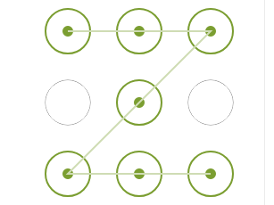

1. 见面直播课：回放观看地址为https://zhibo.chaoxing.com/9405963，邀请码:RNNV6426（学习通首页右上角输入），或者扫描二维码（若有时间可上午8点进入直播间）



1. 学习环节（可提前进入）：8：20～09:55，利用超星平台学习第二章线路2.5～2.8及第三章机车车辆所有知识点；10:10～11:10学习第四章动车组技术所有知识点。每个模块均配有视频（含字幕、弹题及动态更新）、演示文稿、讲义、章节测验和章讨论，其中视频和章节测验为任务点，考虑到网络卡顿问题，学生可提前完成相关任务的学习，平台会自动记录学习情况。
2. 11:10～11:30互动环节：针对当前学习内容老师在“讨论”模块公布讨论话题，学生在该模块作答（记入平时成绩）；同时学生也可在该模块提出问题（记入平时成绩加分项），师生均可作答。
3. 11:30～11:45考试环节：11:30开放（第二、三、四章章考，共20道题，每人不同），时长30分钟（原则上11：45之前交卷），学生通过平台答题提交，自动记录，按相应权重计入最终成绩。